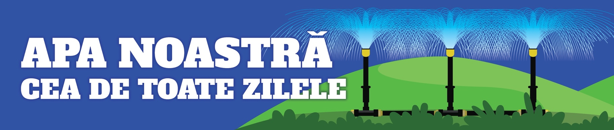

APA NOASTRĂ CEA DE TOATE ZILELE
O conversație fluidă despre reabilitarea sistemului național de irigații
INVITAȚIE
Suntem deosebit de onorați să vă invităm să luați parte activă la proiectul național „Apa noastră cea de toate zilele” - o dezbatere despre reabilitarea sistemului de irigații din România. Dat fiind interesul dumneavoastră deosebit pentru dezvoltarea agricolă a județului Brăila și pentru depășirea obstacolelor cu care se confruntă fermierii în ceea ce privește problematica irigațiilor, experiența dumneavoastră este foarte valoroasă. Evenimentul se desfășoară în parteneriat cu Facultatea de Inginerie și Agronomie din Brăila, la inițiativa companiei Aversa DP-Pumps, unul dintre cei mai importanți producători de pompe din Europa, cu o experiență de 142 de ani și o prezență în peste 40 de țări la nivel global.

Astfel, în vederea îmbunătățirii cooperării între partenerii din sectorul privat și cei din sectorul public, dar și pentru a identifica probleme și soluții rezonabile în sprijinul agriculturii românești și implicit a fermierilor, vom organiza în ziua de VINERI, 10 MARTIE, 2023, ora 11.00, la Brăila, la Sala de Lectură, etaj 1, din cadrul Facultatății de Inginerie și Agronomie din Brăila, cea de-a doua dezbatere din cadrul proiectului național „Apa noastră cea de toate zilele”. Discuțiile, la care vor participa autoritățile de resort și fermieri, se vor concentra pe problemele pe care le întâmpină fermierii, dar și pe oportunitățile de finanțare a infrastructurii de irigații cuprinse în Planul Național Strategic 2023-2027, dedicat investițiilor în agricultură și dezvoltare rurală.

Menționăm că primul astfel de eveniment a avut loc la Slobozia în 20 octombrie 2022 și a fost realizat în colaborare cu ANIF Ialomița și Ambasada Republicii Elene în România și în parteneriat cu Muzeul Național al Agriculturii din Slobozia, fiind prefațat de o donație făcută de Aversa DP Pumps, ce a constat în două pompe de irigație, cu valoare istorică. Evenimentul a adunat peste 50 de fermieri, toate deconcentratele Ministerului Agriculturii, alături de domnii Iulian Bucur și Dragoș-Costin Telehuz - Secretari de Stat MADR, Constantin Marin - Prefectul Județului Ialomița, Marian Pavel - Președintele Consiliului Județean Ialomița, deputatul Ștefan Mușoiu - Președintele Comisiei pentru Afaceri Europene, Camera Deputaților.

În acest context, am fi onorați dacă ați accepta propunerea noastră de participare. Vom reveni cu agenda evenimentului în cel mai scurt timp. Pentru detalii suplimentare poate fi contactat Andrei Nicolae, consultant public affairs, andrei.nicolae@pointpa.ro, tel. 0727.323.264.

Cu deosebit respect,

